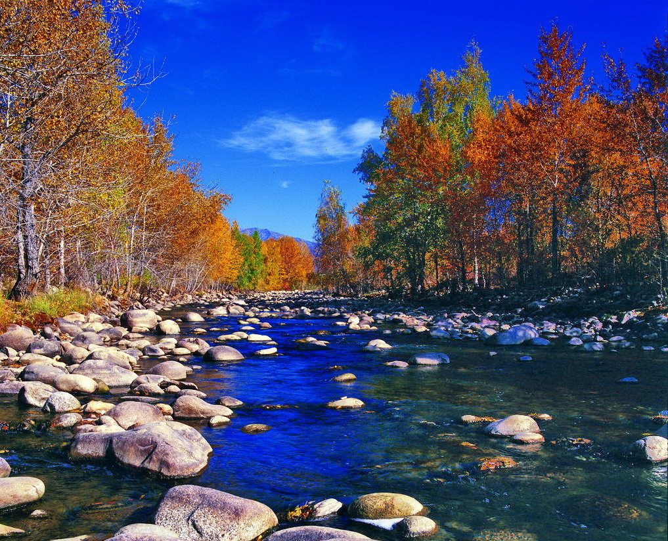

苏州老年大学文史系

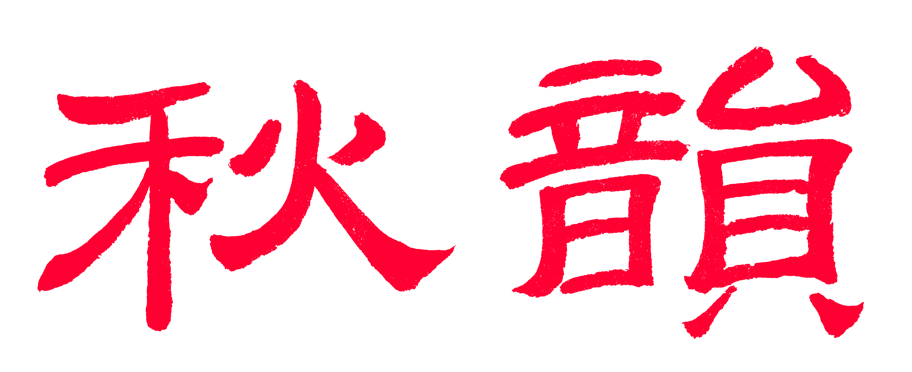电子版第58期

唐诗宋词元曲欣赏班主办

指 导 老 师 ：王立中 顾问：邢烈

本期责任编辑：刘婉英（电子版）

：

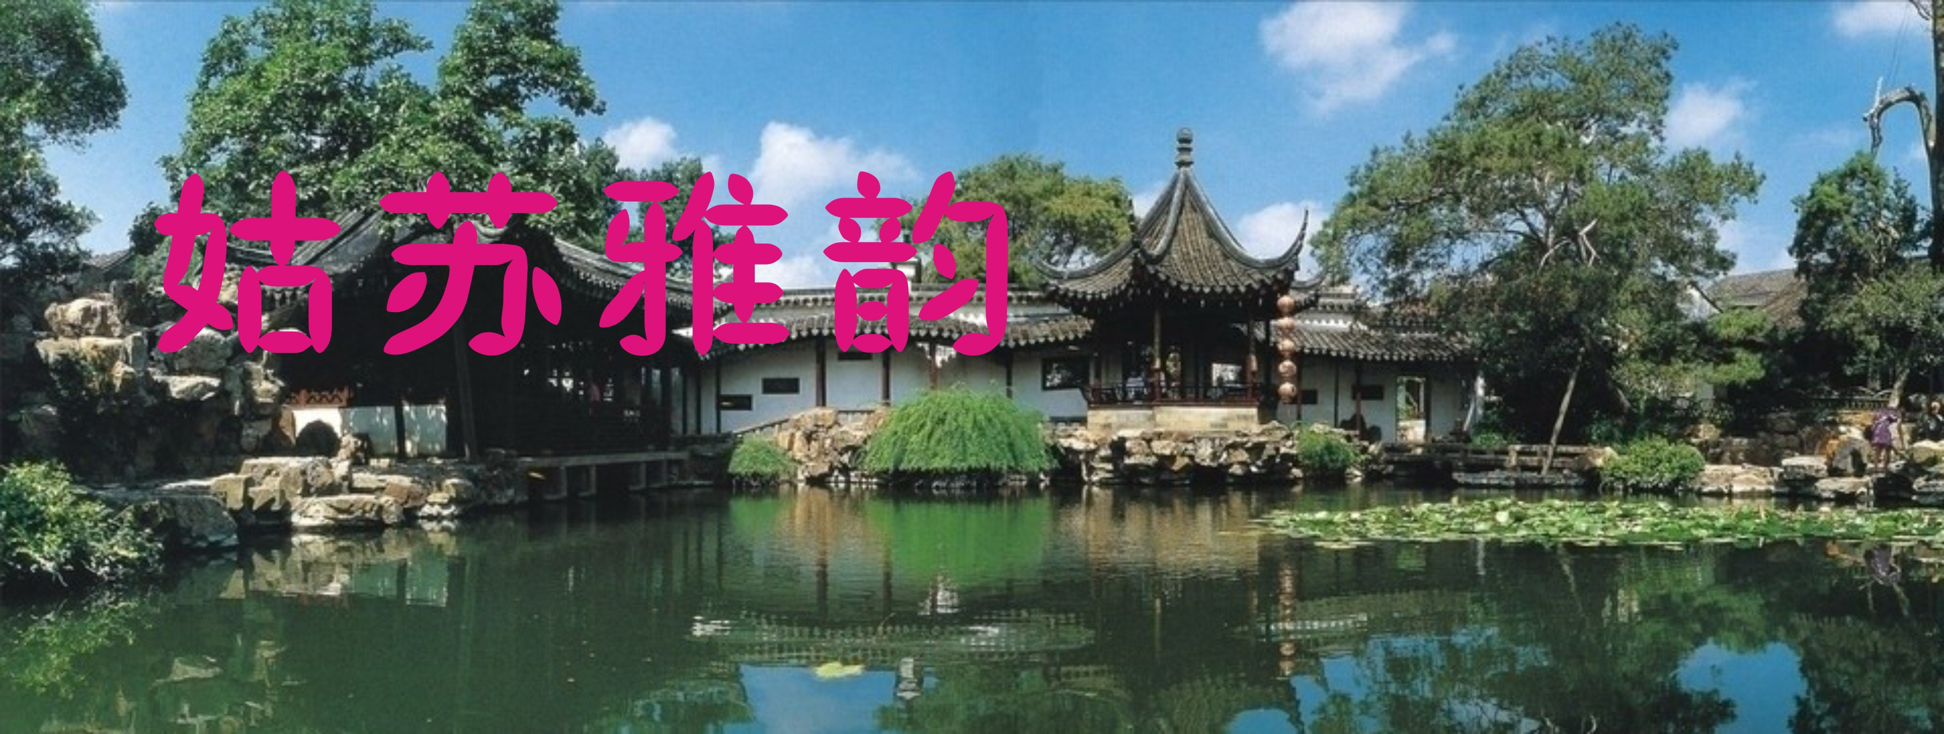

**摊破南乡子·夜行步道   江幼青**

风雨洗清秋，玲珑塔、玉佛明琉。华灯隔岸灜洲梦，潺湲逝水，飘香季桂，欲度琼楼。  流景月如钩，花阴醉、至晚方休。长廊落叶吟成曲，寒啼络纬，归飞燕鹊，夜色无俦。

**贺太湖国际马拉松赛 张桂生**

冷雨寒潮何所惧，冲天巨阵傲长风。

翻江倒海龙王恐，蔽曰遮空玉帝忡。

恐后翁媖齐奋进，争先老少逞英雄。

全球健将姑苏会，勇占鳌头显国隆。

**再咏太湖美 张桂生**

烟波浩渺隐青螺，影婉晶粼似翠荷。

岭后飞鸥鸣觅伴，滩前白鹭喜迁窝。

云高湿重云低雨，港里桅稀港外多。

十月湖平鲈正腴，渔家喜庆唱吴歌。

**西山银杏叶正黄 张桂生**

飒爽风吹杏叶黄，珠玑满树耀金光。

农家劳累收藏柜，药界研磨治病伤。

百代忠心消蛊毒，千年赤胆救灾殃。

高风亮节人称颂，品正行端万世芳。

**天平枫 张幼兰**

霜树叶飞红，云天眏彩虹。

紫黄迷醉眼， 归去兴犹浓。

**念奴娇·游半园 杨自振**

半亭半榭，半廊又半館，小园精巧。溪上石桥横咫尺，且住楼前灯俏。

极目怀云，扬帆击楫，望尽天涯道。画中天地，任由骚客吟啸。

休憩漫读人生，几多坎坷，如意称心少。但得半间斜照里，知足乐寻诗敲。

身有余闲，天空海阔，化作神仙笑。童顽依旧，不教时日言老。

**夜游宫·石湖漫步 杨自振**

水阔天高岭远，塔影处、绿迷黄乱。逐水轻鸥掠堤岸。柳丝疏，画亭空，丛菊灿。 吟啸湖光伴，寄野趣、气平神满。发染金风鬓丝换。梦思飞，忆思长，

诗思剪。

**东山陆巷    李全男**

鹅头岭后碧溪潺，迤逦频看笠泽湾。

曲港清流吟日月， 遥林翠竹咏江山。

恢弘屋宇薜萝拙，高耸牌坊霄汉闲。

宰辅故园乡里景， 寒山落照孺童颜。  
**池塘生趣图 李全男**

此水清洗谢慧峰。瑞莲茂盛更青葱。

龟游叶上平安报。鱼戏塘边似狡童。

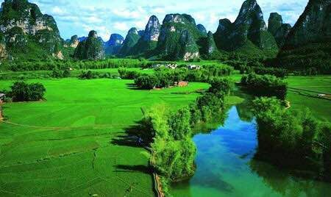

山河赞歌

**沁园春·游张家界 侯国达**

造化何年，鬼斧轻挥，割镂石英。望生花妙笔，奇峰竞秀；流岚碧树，幽壑纵横。栈道凌空，仙桥云渡，策杖飘然天上行。晴阳里，看画图俏影，气象恢宏。

凝神细数群峰，尽挺拔雄姿爽气盈。似江湖豪客，身形潇洒；风流雅士，放浪才情。天子安闲，将军多事，隐隐笳声乱点兵。秋光好，爱野花彩叶，装点峥嵘。

**参观毛主席故居 侯国达**

农家老屋土砖墙，背倚青山面水塘。

铜像风神生仰敬，少年印迹隐沧桑。

韶山红日耀中国，别梦何时归故乡。

星火燎原远征路，风流千古屹东方。

**蓦山溪·江南忆旧（罗星洲) 江幼青**

江南忆古，魂梦长相语。堤岸柳丝长，淡烟濛、琅玕玉树。鹭鸥惊起，秋水濯蒹葭，清几许，莲媚妩，千浪围孤屿。 罗星洲上，宝刹钟声诉。佛塔一龛香，夕阳下、渔樵野渡。悴荷枯叶，留待雨声听。楼阁秀，风味误，思念知何处！

**苏幕遮·坝上秋色 江幼青**

  碧云边，苍翠处。坝上青峰，秋色无穷数。沉醉胡杨金桦树。大漠惊风，野卉荣华吐。 牧骑归，喧鸟趣，塞外烟霞，好待芳菲顾。按辔长嘶驰骋去，画帐荒原，天嶂戎边戍。

**鹧鸪天·泉州开元寺 黄建萍**

梵宇庄严紫气围，九开百柱殿峨巍。五尊大佛金光闪，甘露流香古树蕤。

云焕彩，塔双飞，桑莲法界映霞晖。晨钟暮鼓无时尽，绿意红尘法雨施。

**曲玉管·重游同里湖 张桂生**

绿水晶莹，银涛璀璨。云天日照青螺近，鹭旋鹰翔飞舞，菁苇臻臻。菊花薰，阵阵馨飘，添人情兴。秀楼倒影菱荷隐。数点渔帆，愈画多彩湖滨，赛阳春。

信步游园，目收馨，迷人姿色。俏颜引客留连，翁媖老弱欢欣，返童身，互嬉追逃笑，激起青春无限。水乡明日，会更斑斓，美列名门。

**丽水游 陈铭诚**

越东沃野尽妖娆，彩笔瓯江堪画描。

丽水千年祥气润，青山十里瑞云飘。

宜居农舍疑仙宅，驰目鼎峰追碧霄。

七尺龙泉犹亮剑，菇林沐泽惠今朝。

**鼎湖峰 陈铭诚**

人文始祖拜禅封，仰止南祠踏遗踪。

远古轩辕练丹处，鼎湖兀立九州峰。

**仙都记胜 陈铭诚**

洞开旸谷读倪翁，赤壁清泉涤旅踪。

落照朱潭天柱映，仙都峡路绽芙蓉。

**九龙廊桥 陈铭诚**

好溪尽汇注瓯江，横跨廊桥魁一方。

百柱九龙标丽水，亚洲驰誉领无双。

**游世外桃源 刘世英**

杳杳桃源观胜境，清风云淡侗歌扬。

美池茅舍通幽径，秀竹烟林笼曲廊。

部落桑麻田圃润，山乡阡陌水源良。

陶公采菊东篱下，醉月悠然独举觞。

**少年游·重庆行 詹永俐**

金风飒飒拂山城，欢聚踏歌行。登楼瞰胜，斑斓灯火，紫气两江腾。

大足石刻奇观叹，地缝映天坑，梦幻三桥，稚心皓首，同砚贵瑶情。

**桂林独秀峰 张幼兰**

一柱度仙娥， 清波绕黛螺。

孤峰堪举月，峻脚乱云过。

**游天山天池 蔡士道**

四面冰峰险峻雄，澄泓蓝玉映天穹。

松杉秋色飞霞彩，山野霜花绽炫红。

池水五湾连草甸，石门一线夹危空。

更登摩顶三千米、雪海高巅眼底穷。

**赞黄龙，游九寨沟 宗胜利**

云行大地色无穷，雾气黄龙日照空。

水乳层层融碧海，钙华朵朵巧玲珑。

琼浆满溢随酣饮，清露似酡疑醉红。

独处悠然观九寨，青山呼唤白头翁。

**德夯矮寨悬索桥通車 宗胜利**

青山寂静岭无边，碧水欢歌石弹弦。

昨日群峰调笑语，今朝两道巳通天。

悬桥津峡飞車过，矮寨居家互网联。

德夯飞虹堪一绝，荒村闹市把情牵。

**虞美人 ·游绍兴沈园感怀 刘廷友**

词题壁上情哀婉，阅者皆嗟叹。世风旧俗似邪魔，棒打鸳鸯分道奈之何。

小院才子佳人恋，方始成名苑。前来情侣自欢颜，悟得爱情真谛结良缘。

**虞美人·绍兴兰亭公园遐思 刘廷友**

风流儒雅谁过汝，惊世兰亭序。流觞曲水悦群贤，修竹茂林丽日酿佳篇。

书坛领袖谁能撼，妙笔生花艳。惊龙霓彩乃天成，后世追随仰慕竞峥嵘。

**行香子·晚登琅琊山 夏成明**

     日落天边，月露山肩。通幽处、曲径蜿蜒。风摇树影，雾绕林岚。有筠溪碧，松溪远，涧溪潺。  游人寥漠，渡驿空闲。少俦侣，独步灯前。峰回古寺，路转清潭。敢栉冬风，沐冬雨，笑冬寒。

**踏莎行·张家界玻璃栈道 刘婉英**

横跨深渊，眺望荆楚。风穿脚底疑无助。扶墙趴地作蛇行，心惊胆战迟迟步。 飞鸟之乡，天空之路。你推我搡云天渡。今来试胆胆犹寒，谁能觅得豪情趣。

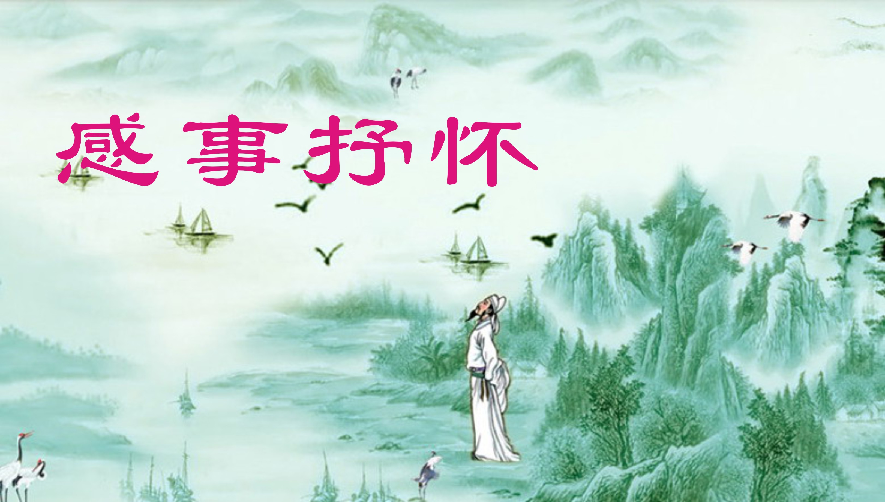

**致娄葑诗友 王立中**

环府楼看大道滨，临窗阵阵诵声频。

六旬学习唐诗律，七秩初通曲子津。

金益娄葑轮处转，黄墙灰瓦焕然新。

同修三载多增进，腹有经纶品自淳。

**羡赵公 章苏**

凡夫雅士隐寒山，卿子佳人伴砚田。

弹冠室前千尺雪，警虹渡下一飞泉。

男耕女织怡然过，淑德贤良情意牵。

清骨宦光心淡泊，桃源处处贵随缘。

注：赵公，赵宦光，字凡夫，明代隐士，终身不仕。妻陆卿子，贤淑才女，

出生名门，不恋锦衣玉食。伉俪情深，隐居寒山。

**无  题 章苏**

难消疼痛病难容，乱梦愁思僵卧穷。

清曲香醅观世态，闲云野鹤问天空。

白丁无意殿堂上，方士休讥曲径中。

着意金盆冗杂去，举杯邀月与仙同！

**回 归 章苏**

案除文蠹烦，心放野空间。

和乐吟诗国，清娱攀砚山。

一几静兰梦，三叠破稿闲。

骋目风云际，影随憨绪还。

**虞美人· 中国首届进博会感怀**  **刘廷友**

沪申丹桂香浓郁，万国商家达。扩张进口辟先河，海纳百川试看孰能过。

横加壁垒邻为壑，显见居心恶。中华方案救时艰，世贸往来渐次展新颜。

**市立医院北区受治历程 黄华蓉**

惠济桥边医舍馆，悬壶天使救危难。

病魔肆虐信疯狂，医者精攻兼决判。

一线微光化暖阳，半腔余息回春岸。

牛头马面枉擒拿，更在人间溜几段。

**河道清洁工         卞业林**

都市人家后，阴晴一苇移。

伸竿捞扔物，倒影弄涟漪。

有感赞伊洁，无须知我谁。

河流绿飘带，咱职保清姿。

**庆祝母校南工院百年华诞（新韵）蔡士道**

劲舞弦歌庆百年，开来继往展新颜。

湖光山色依楼舍，专业科研创巨篇。

见面师生欢又泣，互拥学友喜翻天。

乐群敬业校风好，锦绣前程更灿斓。

**西江月·赞歼-20战机亮相珠海航展**

**夏成明**

首秀集结珠海，真容亮相金湾。开舱挂弹过长天，鹊起欢腾一片。

诧叹王蛇机动，惊呼射隼狂旋，尖牙利爪护疆垣，试看谁来进犯！

**校园义诊     刘啸虎**

簧宫殿里排方阵，义诊于民灭病虫，

高手杏林鏖战急，暖心治疾显神通。

**赠黄姐 刘婉英**

羸弱身躯何惧霜，逆风前进也刚强。

填词谱曲珠玑丽，弄草莳花琴韵长。

险路弯弯多跋涉，车轮小小自飞扬。

佛缘觉悟人生渡，一朵青莲为你香。

**赠黄姐: （和刘婉英吟友） 王龙生**

永驻红颜发染霜，病魔何惧自坚强。

面临风雨知轻重，笑对人生话短长。

歌舞清灵曾逸展，诗词苦旅正飖扬。

菩提树下从容渡，彻悟明心一缕香。

**赠黄姐（和刘婉英吟友） 杨自振**

胡杨大漠斗严霜，巾帼蜀中争自強。

三尺讲台师表树，一腔慈爱母仪长。

花栽庭院春风暖，情入琴弦诗思扬。

细把人生真谛悟，欣看无处不馨香。

**赠黄姐 （和刘婉英吟友） 章苏**

炎凉尘世历风霜，心态殊佳信念强。

好学新知知乐趣，劳神谱曲曲悠长。

赏花庭院主尤美，对月云天心激扬。

清气一生吟淡定，祛疴破难读诗香。

**赠黄姐（和刘婉英吟友） 詹永俐**

昆仑小草战冰霜，巴蜀红装永自强。

才艺超群真善美，诗书流韵万年长。

琴音袅袅新编曲，舞步翩翩歌荡扬。

信佛虔诚妖孽散，春来满苑百花香。

**赠本家姐（和刘婉英吟友） 黄素坤**

家姐天聪鬓乍霜，格高韵胜本柔强。

调吟白雪流清响，裾舞惊鸿纵袖长。

见性忘心翻贝叶，止观定慧诵经扬。

杯中蛇影何须惧？驱散阴霾带露香。

**和芳草赠黄姐诗 侯国达**

迎风俏立笑吟霜，咬定青山永自强。

可憎病魔邪焰短，乐敲诗曲友情长。

菩提树下坚清守，善念心中久播扬。

且待寒冰消散去，满园春色共分香。

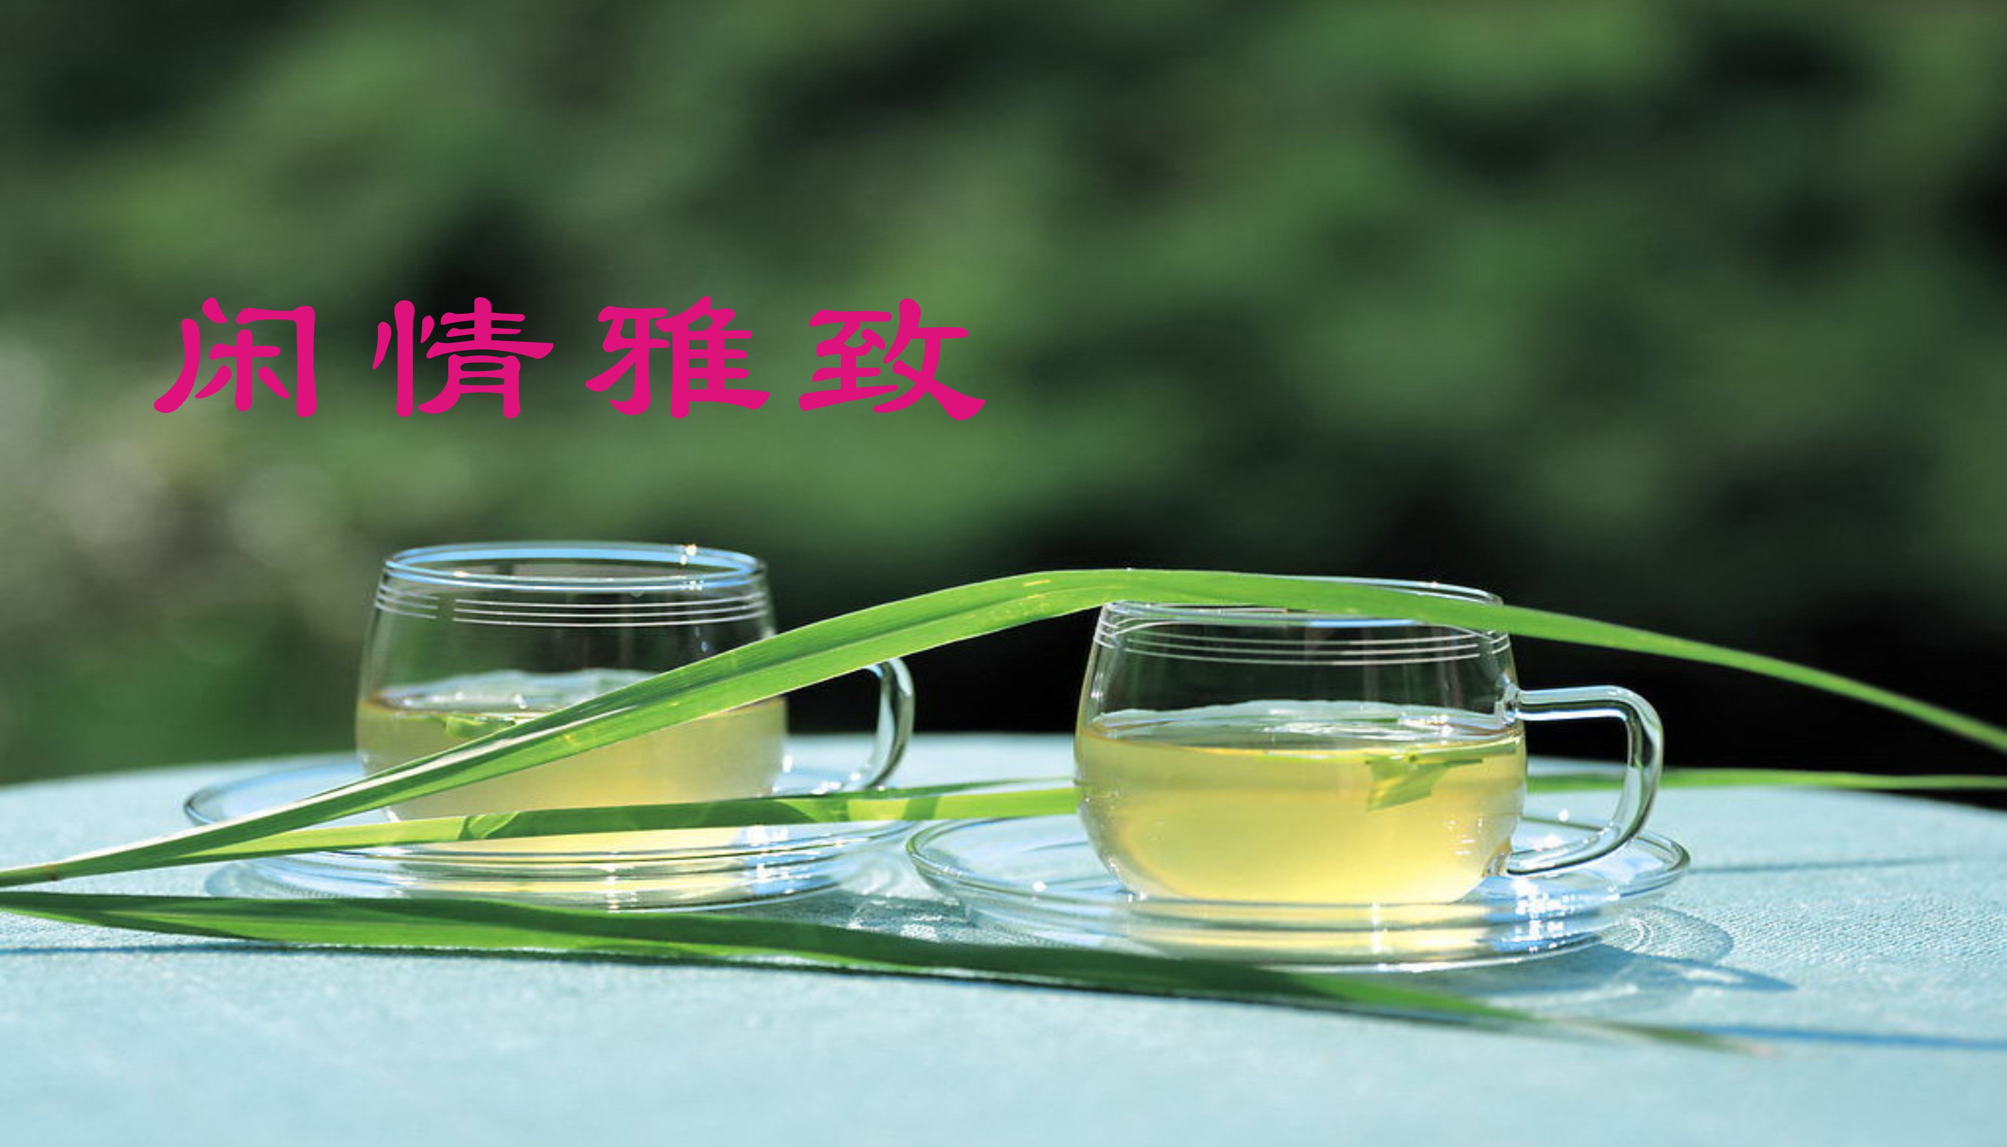

**鹧鸪天·芙蓉 黄建萍**

露冷风轻醉夕阳，清姿雅质冠群芳。嫣红粉白花如雪，淡影疏烟叶似霜。

羞素月，散幽香，低吟浅唱颂秋光。浓云薄雾婆娑舞，霁雨残霞秋韵长。

**观电视剧《猎毒人》      卞业林**

世上割瘤除毒帮，苍生翘首保安康。

硝烟无有匪徒在，魔窟敢潜天责藏。

孤独陪同罪为伍，赤诚抛洒血而亡。

休闲观剧屡噙泪，常使英雄作国殇。

**观电视剧《于成龙》     卞业林**

大义能将国戚擒，清风两袖贵如金。

廉贪自古人间戏，出出缘何唱到今？

**鹧鸪天· 南京同学聚会 黄建萍**

欢聚金陵情意稠，浮生若梦岁悠悠。苍颜皓首红尘老，弄盏传杯笑语酬。

人欲醉，语无休，抚今追昔话春秋。沧桑风雨芳华尽，珍重声声双泪流。

**风入松·晚晴碎语 张香生**

时光荏苒载流年，十里丽人天。江山锦绣三千丈，杜鹃啼、燕子飞旋。惟有春风无限，凭轩远眺行船。 悠然夕照宛如仙，丹凤晚晴圆。画廊撷取烟波景，知时节、曙色窗前。迟暮诗书相伴，黄昏重涉文田。

**木兰花·清明上河图 张香生**

千年长卷风俗画，追忆汴梁深秀者。古今中外倍名扬，一缕相思飞邑舍。 亭亭玉带佳人写，手释美帧新绿挂。丹青翰墨永流香，阅尽繁华归淡雅。

**十六字令 刘世英**

秋，鸿雁南飞顺序啾，声声碎，春盼欲心愁。

秋，秀壑枫林弦乐留，思情诉，乡韵梦魂稠。

秋，舞墨吟诗雅趣幽，凭栏眺，夕照醉霞柔。

**临江仙·闲趣 黄素坤**

红叶萦空黄叶舞，小春时节江南。湖畔顾影自悠闲。芦花添野趣，池水起漪涟。 六载光阴轻似梦，挈孙伴女流连。早将客地作家园。百年云做伴，何处不心安？

**江南小雪日 王龙生**

小雪何曾飘片雪，暖阳艳照胜初春。

西山枫叶红如火，拽缕冬风洗秽尘。

**浣溪沙·月下赏桂 王龙生**

秋夜湖亭桂树前，闻香月下露花寒。任由思绪绕朱栏。 玉兔借光安众庶，吴刚酿酒慰婵娟。翩翩长袖醉红颜。

**敬和巴城曲會贈答詩韻 蔣海波**

風行北國遍南州，長笛清歌第一流

天道微茫柳君夢，人文凄美麗娘舟。

閒吟太白門中月，愁賦临川心上秋。

曾子周郎金石谊，年年相约五湖頭。

**柿子红了 刘谦淦**

雾重霜轻冬色早，山前柿熟彤云老。

吟风醉和倚枝头，笔下烟霞诗韵好。

**浣溪沙·柿子红了**  **刘谦淦**

细雨暗催枫色浓，淡霜幻化柿披红，房前屋后若琳宫。 花雀低头尝美味，

稚童举目滴馋虫，小哥上树捷如风。

**秋二首 梅笑**

潇潇寂雨过清塘，惊起残荷愁绪长。

点点相思无处寄，托于闲客入诗章。

昨夜轻寒上翠楼，残红凌乱似怀忧。

行人莫问花心事，舞尽西风一梦收。

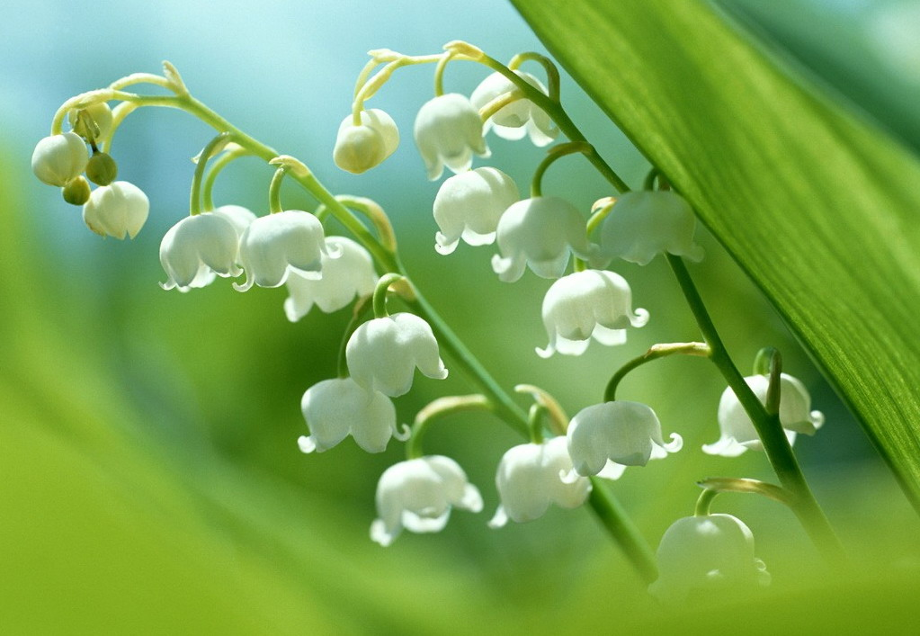

新诗撷萃

：

**听学友朗诵《感谢》杨自振**

最诚挚的感谢，

最清纯的心灵。

满座为之动容，

时光依稀滞停。

人之所以高尚，

离不开懂得感恩。

化作清溪涓涓，

滋养出人间真情，

人在感恩中崇高，

情在感恩中永恒。

**火烧云 刘婉英**

七月流火

星宿二西沉

暑热还在飞扬

来了

天空像着了火

谁的大手笔

在挥洒这一腔热忱

演绎这宇宙洪荒

今天它不是奔马

不是苍狗

七色光只取猩红

飞越沧海 涂抹残阳

我知道你只有一瞬

就要褪去（一颗星星已经出来）

世界在全力追赶

夸父已筋疲力尽

他要把江湖饮尽

他要追上这最后的辉煌

黑暗就要来临

调色盘即将消失

滚滚的波浪翻山而过,

留给如云飞逝的梦

留给诗和远方

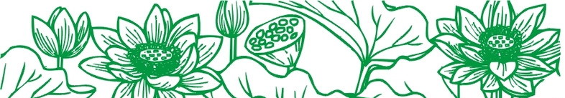

 电子版第58期 **（2018年11月30日）**